Alimentación PoE
- Switch PoE vs PoE+ vs PoE++: ¿Cómo elegir?
- PoE vs. PoE+ vs. PoE++: ¿Cuál es la diferencia?
- Cuáles son las diferencias y ventajas de la tecnología PoE: PoE, PoE+, PoE++ y uPoE
- Power over Ethernet: Qué es, cómo funciona y tipos de PoE
- …
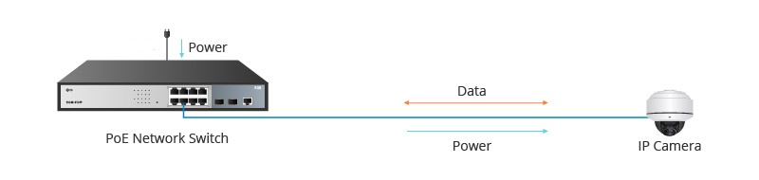

Aplicación
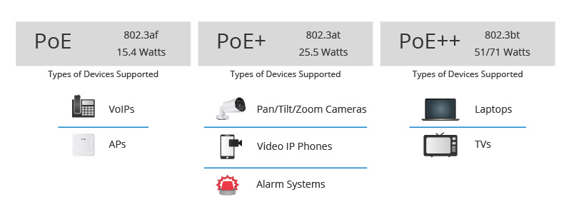
Visión general de PoE
 | PoE (Tipo 1) | PoE+ (Tipo 2) | PoE++ (Tipo 3) | PoE++ (Tipo 4)
Norma IEEE | 802.3af | 802.3at | 802.3bt | 802.3bt
Max. Potencia por puerto | 15,4 W | 30 W | 60 W | 100 W
Max. Potencia en PD | 12,95 W | 25,5 W | 51 W | 75 W
Rango de tensión (en el interruptor) | 44-57V | 50-57V | 50-57V | 52-57V
Rango de tensión (PD) | 37-57V | 42,5-57V | 42,5-57V | 41,1-57V
Cable soportado | de Cat3 | de Cat5 | de Cat5 | de Cat5
Dispositivos compatibles | Puntos de acceso | Videoteléfonos IP | Portátiles | Televisores


